Vybrané příběhy ambasadorů projektu Microsoft a Alza.cz

Jakub Nosek
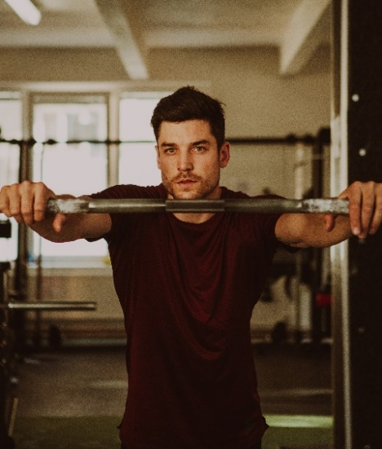
Jedním z těch, kdo se do kampaně zapojil, je olympionik Jakub Nosek. Kvůli meningitidě, jíž onemocněl ve třech letech, ztratil téměř úplně sluch. Že je neslyšící, si ale ani nevšimnete. Jeho řeč je hlavně díky obrovské péči rodičů perfektní a díky naslouchadlu s propojeným bluetooth zařízením pro něj není problém ani třeba telefonování. Kuba miluje sport a profesionální kariéru vybudoval v atletice. Zlom ale přišel s boby. Díky této disciplíně byl vůbec prvním hendikepovaným sportovcem, který se dokázal kvalifikovat na klasické zimní olympijské hry. ČR reprezentoval jednak v roce 2018 v Pchojgčchangu a jednak v letošním roce v Pekingu. „Snažím se být inspirací pro ostatní lidi se speciálními potřebami, kteří si často myslí, že je jejich hendikep limituje v tom, po čem touží. Věřím, že jsem dobrým příkladem, že pokud člověk chce, dokáže i věci, o kterých se mu ani nesnilo,“ říká Jakub.
Linda Albrechtová
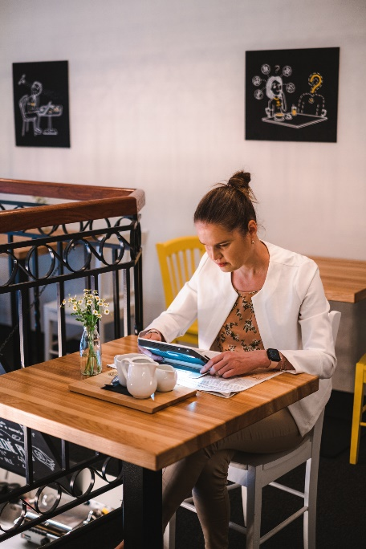
Až k doktorskému titulu to dotáhla Linda Albrechtová. Silně slabozraká se už narodila, střední školu ale vystudovala bez výrazných obtíží. Pak ale přišla vážná dopravní nehoda, po níž přišel krutý verdikt: nevidomá. Ani to a také celá řada odmítnutí ji ale nezastavila, aby si splnila svůj velký sen v podobě studia na vysoké škole. Její almou mater je Západočeská univerzita, kde působí dodnes. Zrakově hendikepovaným ale pomáhá také v obecně prospěšné organizaci Tyfloservis a na svém populárním blogu BLINDička. Se studiem, prací i ve volném čase jí pomáhala a pomáhá celá řada technologií. Zároveň na denní bázi využívá zvětšovací nástroje či funkce předčítání obrazovky. „Programy a aplikace, které jsou dnes pro lidi se zrakovým postižením dostupné, jsou úplně neuvěřitelné,“ pochvaluje si Linda. Jak Linda i přes svůj hendikep a celou řadu odmítnutí dokázala vystudovat a nyní budovat úspěšnou kariéru? „Odpověď je prostá. Jsem býk. Ne pro mě zkrátka není odpověď,“ dodává blogerka.

Alexandr Zvonek
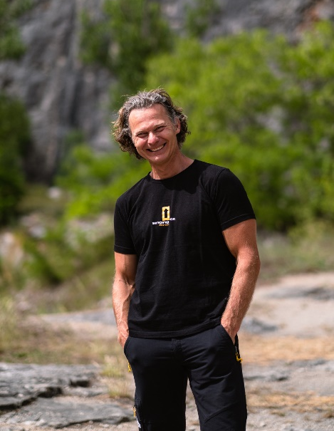
99,98 % na levém uchu a 99,92 % na pravém uchu. To je procentuální ztráta sluchu, s níž žije Alexandr Zvonek. I přes svůj hendikep je vlastníkem doktorského titulu a působí ve Středisku Teiresiás na Masarykově univerzitě. Pracuje ale také ve společnosti Transkript online, podniká a je členem Vládního výboru pro osoby se zdravotním postižením. Že je neslyšící, ho nelimituje ani pracovně, ani ve volném čase. Povoláním pedagog nejradši tráví čas sportováním v přírodě. A malé i velké učí celou řadu aktivit. Instruktorský certifikát má na skalní lezení, vodní turistiku i cykloturistiku, lyžování a inline bruslení. Se zvládáním hendikepu Sašovi pomáhá celá řada programů i aplikací. Díky mnoha funkcím na zpřístupnění nedá dopustit na Microsoft Teams a těší ho, že i Wndows 11 nabízejí pokročilé funkce zpřístupnění pro uživatele s různým zdravotním postižením, včetně sluchového. „Moderní technologie jsou pro neslyšící hotový zázrak. Díky nim mohou vést mnohem kvalitnější život,“ říká Alexandr.

